UAS SEMESTER II TAHUN AKADEMIK 2019 / 2020
TEKNIK INFORMATIKA – UNIVERSITAS BHAYANGKARA SURABAYA
MATA KULIAH : JARINGAN KOMPUTER
DOSEN PENGAMPU: R DIMAS ADITYO
TANGGAL : 15 Juni 2020

Soal
- Jelaskan Secara Gamblang Kedalam Tabel, 10 Perbedaan Antara TCP dan UDP ?
- Jelaskan Proses Transaksi Data pada Gambar Berikut, Disertai Contoh Bukti Screenshot Dalam Consol Windows / Linux ?
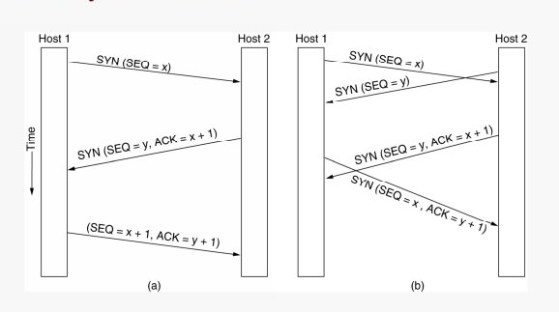

- Segera Bentuk 1 Kelompok Terdiri dari 7 Orang Anggota, Untuk Mengerjakan Berikutnya .

~ Selamat Mengerjakan ~

